|  |  |
| --- | --- |
|  |  |

**Tài liệu eProject**

East2West Tours and Travels

|  |  |
| --- | --- |
| **Nhóm 3** | |
| **Thành viên** | Trịnh Anh Thắng – B7083  Vũ Thùy Trang – B7030  Phạm Xuân Tùng-B7088  Bùi Tiến Sang-K3A013 |
| **Giảng viên HD** | Lại Đức Chung |
| **Lớp** | C1308J |
| **Kỳ** | IV |

**🙠 Ngày 12-03-2016 🙢**

**Mục lục**

1. Giới thiệu 3

1.1. Giới thiệu hệ thống hiện tại 3

1.1.1. Gói du lịch 3

1.1.2. Dịch vụ cho thuê xe 4

1.1.3. Quầy thông tin 5

1.2. Hệ thống đề xuất 5

2. Xác định yêu cầu của khách hàng 6

2.1. Yêu cầu của khách hàng 6

2.1.1. Gói tour 6

2.1.2. Cho thuê xe 6

2.1.3. Quầy thông tin 6

2.1.4. Phân tích bán hàng 7

2.2. Yêu cầu phần cứng, phần mềm 7

3. Kiến trúc và mô hình ứng dụng 8

3.1. Kiến trúc ứng dụng 8

3.2. Mô hình ứng dụng 8

4. Sơ đồ giải thuật 9

5. Biểu đồ luồng dữ liệu 21

5.1. Mục đích 21

5.2. Các biểu đồ luồng dữ liệu của hệ thống 24

6. Sơ đồ quan hệ thực thể 32

6.1. Cơ sở lý thuyết 32

6.2. Sơ đồ mối quan hệ các thực thể 35

6.3. Mô tả chi tiết thuộc tính của các thực thể 36

7. Thiết kế cơ sở dữ liệu 42

8. Bảng phân công công việc 50

9. Danh sách các chức năng cần kiểm tra 50

10. Kết quả kiểm tra từng chức năng 51

11. Lời kết 51

# Giới thiệu

***East2West Tours and Travels*** là một công ty trẻ và năng động cam kết cung cấp các dịch vụ chuyên nghiệp nhất trong nghành công nghiệp du lịch. Chúng tôi đặt trọng tâm lớn về dịch vụ cá nhân, quan tâm tỉ mỉ đến từng chi tiết, hành trình sáng tạo và chăm sóc khách hàng tuyệt vời. Tùy nhiên, trong những năm qua đã có vài tình huống khó khăn hay thắc mắc, mà chúng tôi đã không giải quyết được và mong muốn cải tiến trong tương lai. Ngay khi bạn đặt dịch vụ, chúng tôi sẽ liên hệ với bạn để xác nhận và hỗ trợ các dịch vụ giúp cho bạn có một chuyến đi tuyệt vời nhất. Chúng tôi cạnh tranh giá cao , và nếu bạn cần tìm một công ty du lịch không chỉ cung cấp nhưng dịch vụ chất lượng hàng đầu và có thể hoàn toàn hiểu được những nhu cầu bạn cần.

## Giới thiệu hệ thống hiện tại

Các hệ thống hiện tại của ***East2West Tours và Travels*** dựa trên lợi nhuận nhất định cung cấp dịch vụ đặt phòng và hướng dẫn các dịch vụ có liên quan như :

* Gói du lịch
* Cho thuê xe

### Gói du lịch

Gói du lịch là một hình thức du lịch với điểm đến đã được xác định trước. Trong đó bao gồm :

* Lên lịch trình các địa điểm sẽ tham quan
* Chỗ nghỉ
* Chỗ ăn
* Du lịch địa phương

Các gói được quy định sẵn thời gian và niêm yết giá từng dịch vụ. Các dịch vụ trong từng gói không tính riêng lẻ. Hoạt động với gần 10 năm kinh nghiệm. Chúng tôi đã lên ý tưởng với những gói dịch vụ phổ biến nhất. Chúng tôi đã có một khối lượng lớn các cơ sở dữ liệu liên quan.

Các gói có thể là :

* Du lịch nước ngoài
* Du lịch trong nước
* Du lịch theo nhóm. Cắm trại, hoạt động ngoài trời, leo núi…
* Du lịch những nơi di tích lịch sử lâu đời…

Trong hệ thống hiện tại, khi khách hàng đến với chúng tôi họ sẽ có được một gói kỳ nghỉ dầy đủ, chúng tôi cho họ thấy được các tour có sẵn. Thường các gói cước được quy định trên cơ sở mỗi người. Do đó, số tiền phải trả được tính tùy thuôc vào số lượng vé mua. Do đó, hệ thống đang sử dụng là rất chậm, như hiển thị các tài liệu quảng cáo gói khác nhau, nhập dữ kiệu cho từng khách hang…do đó, đề nghị này là để xây dựng một hệ thống đẩy nhanh quá trình này.

### Dịch vụ cho thuê xe

Dịch vụ thứ hai. Chúng tôi cũng cho thuê xe. Đôi khi khách hàng có kế hoạch đi du lịch riêng và họ chỉ có nhu cầu thuê xe riêng. Chúng tôi có rất nhiều mẫu xe như: Honda, Huyndai, Maruti và Toyota và các loại xe lớn nhỏ khác với đầy đủ kích thước, khách hàng có thể chọn xe với các yếu tố sau:

* Theo mẫu xe
* Theo kiểu xe
* Ghế ngồi
* Có tài xế/ không có tài xế
* Có máy lạnh/ không có máy lạnh

Trong hệ thống hiện nay, khi khách hàng đến thuê một chiếc xe hơi, một danh sách các xe do khách hàng chọn sẽ được hiện ra, và khách hàng chọn chúng tôi sẽ đặt xe đó cho khách hàng.

Hai dịch vụ trên là lập hóa đơn. Tuy nhiên, việc hủy bỏ là có thể. Việc hoàn trả được tính dựa trên số ngày còn lại trước khi sử dụng thực tế của dịch vụ.

Các quy tắc được hoàn trả như sau :

* Trước 1 ngày : 75%
* 2 ngày : 80%
* 3 ngày : 85%
* 4 ngày : 90%
* 5 ngày hoặc hơn : 95%

### Quầy thông tin

Đây là dịch vụ thứ ba, đây là một dịch vụ phi lợi nhuận, chúng tôi xem như đây là một dịch vụ cơ hội lãi suất đối với chúng tôi. Chúng tôi có cơ sở dữ liệu rất lớn và ngày càng tằng về các khách sạn và các chuyến bay. Chúng tôi có mối liên kết tổ chức chặt chẽ với các thành phố. Khách hàng đi du kịch muốn biết thêm chi tiết về chuyến đi họ có thể tìm đến chúng tôi để biết rõ được thêm thông tin.Trong hệ thống hiện nay thông tin được lưu trữ các tài liệu quảng cáo và hồ sơ tính. Tuy nhiên, chúng tôi có kế hoạch để tự động lưu trữ dữ liệu và phục hồi hệ thống.

## Hệ thống đề xuất

Ứng dụng tạo nên sẽ cung cấp các chức năng sau:

* Truy vấn cơ sở dữ liệu và hiển thị dữ liệu các gói theo tiêu chuẩn quy định của khách hàng.
* Có một danh sách cho khách hàng lựa chọn các gói.
* Truy vấn cơ sở dữ liệu và hiển thị những chiếc ô tô phù hợp với thông số kĩ thuật theo yêu cầu của khách hàng.
* Thuê xe cho khách hàng.
* Tìm và hiển thị thông tin chi tiết về các khách sạn trong thành phố.
* Tìm và hiển thị thông tin chi tiết về các chuyến bay đến một thành phố.
* Hủy đặt gói và cho thuê xe hơi tính toán hoàn trả phù hợp.
* Ngoài ra, giúp đỡ các quảng cáo trong báo cáo của học sinh.

# Xác định yêu cầu của khách hàng

## Yêu cầu của khách hàng

Phát triển hệ thống cần thực hiện các chức năng sau :

### Gói tour

* Tìm kiếm dữ liệu và hiển thị các thông tin chi tiết của từng gói tour có sẵn theo các thông số được cung cấp bởi khách hàng.
* Book gói du lịch mà khách hàng đã lựa chọn.
* Hủy Book theo yêu cầu.

### Cho thuê xe

* Tìm kiếm cơ sở dữ liệu và hiển thị các mẫu xe có sẵn, các loại xe và chi phí của họ theo các thông số được đưa ra bởi khách hàng. Các thông số có thể là mô hình xe, loại, điều hòa không khí cần thiết, yêu cầu lái xe, chỗ ngồi, ngày lấy hoặc thả ra ngày.
* Đặt xe mà khách hàng đã lựa chọn.
* Hủy đặt xe khi mà khách hàng yêu cầu.

### Quầy thông tin

* Tìm kiếm cơ sở dữ liệu các khách sạn có sẵn trong thành phố, và trong phạm vi mà khách hàng yêu cầu.
* Tìm kiếm cơ sở dữ liệu và hiển thị thông tin chi tiết về chuyến bay theo yêu cầu của khách hàng.

### Phân tích bán hàng

* Thực hiện phân tích bán hàng trên các dịch vụ cho thuê xe bằng cách tính toán bao nhiêu doanh thu được tạo ra dựa trên các yếu tố sau:
* Mẫu xe
* Loại xe
* Thu nhập của khách hàng
* Chi phí thuê xe
* Ô tô có điều hòa
* Ô tô không có điều hóa
* Theo mùa
* Thực hiện phân tích bán hàng trên các dịch vụ trọn gói Tour bằng cách tính toán bao nhiêu doanh thu được tạo ra dựa trên các yếu tố sau:
* Thời gian gói
* Loại gói
* Chi phí gói
* Thu nhập của khách hàng
* Kiểu nhóm của khách hàng
* Mùa

## Yêu cầu phần cứng, phần mềm

* **Cấu hình SERVER**

|  |  |
| --- | --- |
| **Phần cứng** | **Phần mềm** |
| - CPU: Intel(R) Core(TM) i3-3217U CPU @ 1.80GHz 1.80GHz - RAM: 4.00 GB - Hard disk requimment: minimum 8 GB | - Windows 8.1 Pro or higher - Intermet Explorer 11, Chrome, cốc cốc - NetBeans IDE 8.0.2, SQL Server 2012, Glassfish-4.1 |

# Kiến trúc và mô hình ứng dụng

## Kiến trúc ứng dụng

Kiến trúc 3 tầng

Client

Tầng ứng dụng

Tầng lưu trữ dữ liệu

## Mô hình ứng dụng

Mô hình trang web căn cứ trên MVC (Model-View-Controler):  
  
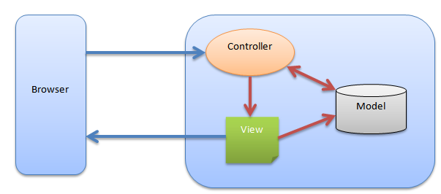

# Sơ đồ giải thuật

 Các kí hiệu dùng trong sơ đồ giải thuật

|  |  |
| --- | --- |
| Ký hiệu | Mô tả |
|  | Điểm bắt đầu và chấm dứt thuật toán |
|  | Thao tác nhập hay xuất dữ liệu |
|  | Khối xử lý công việc |
|  | Khối quyết định chọn lựa |

* Thêm dữ liệu chuyến bay – Tour

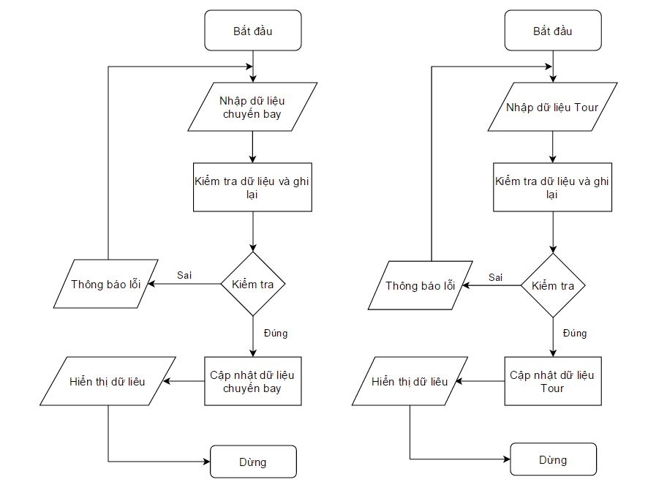

* Thêm dữ liệu nhà nghỉ - xe cộ

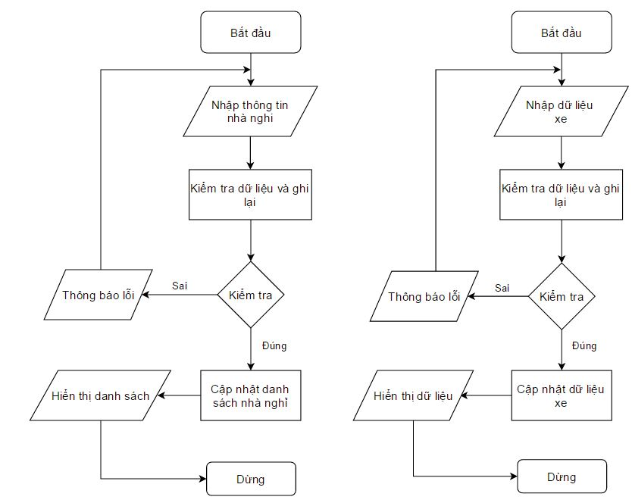

* Thêm dữ liệu đặt chuyến đi – xe

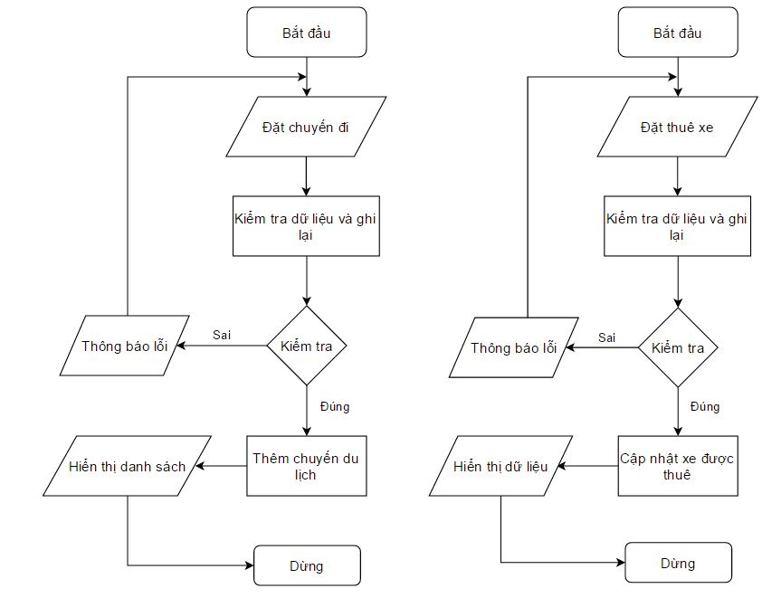

* Xóa dữ liệu nhà nghỉ - chuyến bay



* Xoá dữ liệu Tour - xe



* Xóa dữ liệu đặt Tour – đặt xe

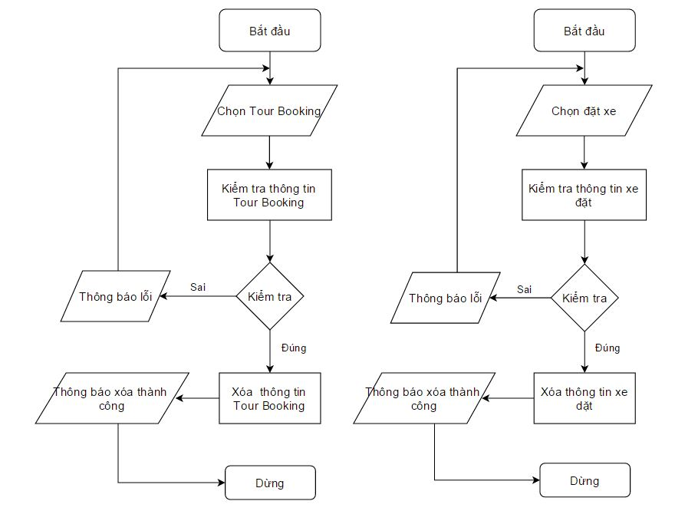

* Cập nhật dữ liệu nhà nghỉ - chuyến bay



* Cập nhật dữ liệu Tour – xe



* Cập nhật dữ liệu đặt Tour – đặt xe



* Tìm kiếm chuyến bay – xe



* Tìm kiếm tour – nhà nghỉ



* Đăng nhập – đăng kí

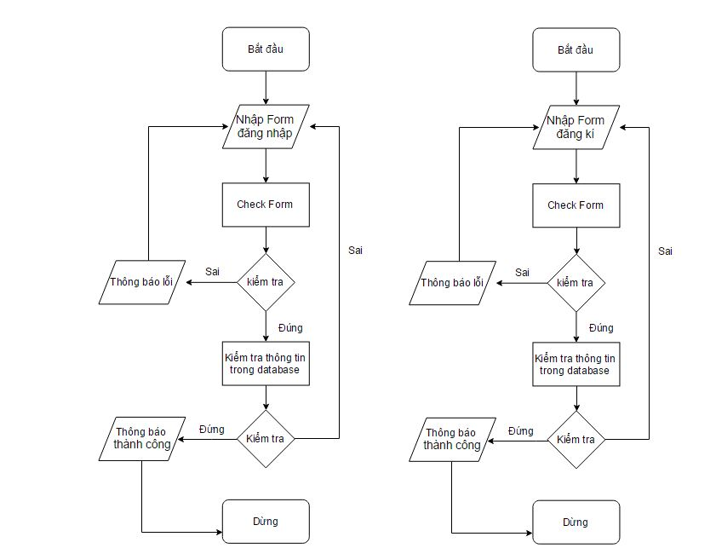

# Biểu đồ luồng dữ liệu

## Mục đích

Diễn tả tập hợp các chức năng của hệ thống trong các mối quan hệ trước sau trong tiến trình xử lí, trong bàn giao thông tin cho nhau. Mục đích của biểu đồ luồng dữ liệu là giúp chúng ta thấy được đằng sau những cái gì thực tế xảy ra trong hệ thống (cái bản chất), làm rõ những chức năng và thông tin nào cần thiết cho quản lý Biểu đồ này dựa vào phương pháp phát triển hệ thống có cấu trúc bao gồm 3 kỹ thuật phân tích chính:

* **Sơ đồ dòng dữ liệu (Data Flow Diagram )** : mô tả quan hệ giữa quá trình xử lý và các dòng dữ liệu
* **Từ điển định nghĩa dữ liệu (Data Dictionary Definitions)** : mô tả các phần tử dòng dữ liệu
* **Xác định quá trình xử lý (Proccess Specifications):**  mô tả quá trình xử lý một cách chi tiết

Các thành phần của biểu đồ

Mỗi biểu đồ luồng dữ liệu gồm 5 thành phần:

* Chức năng xử lý (Process)
* Luồng thông tin (Data Flows)
* Kho dữ liệu (Data Store)
* Tác nhân ngoài (External Entity)
* Tác nhân trong (Internal Entity)
* *Chức năng xử lý*
* **Khái niệm:** Chức năng xử lý là chức năng biểu đạt các thao tác, nhiệm vụ hay tiến trình xử lí nào đó. Tính chất quan trọng của chức năng là biến đổi thông tin. Tức là nó phải làm thay đổi thông tin từ đầu vào theo một cách nào đó như tổ chức lại thông tin, bổ sung thông tin hoặc tạo ra thông tin mới
* **Biểu diễn:** Chức năng xử lý được biểu diễn bằng đường tròn hay ô van, trong đó có ghi nhãn (tên) của chức năng. Việc dùng kí hiệu đường tròn chỉ là qui ước, được kế thừa từ các phương pháp luận dựa trên tiến trình trước đây. Nhiều phương pháp luận đã chấp nhận những ký hiệu khác cho mục đích này chẳng hạn như hình chữ nhật hay hình vuông tròn các góc tiện lợi cho soạn thảo văn bản. Bởi vậy khi tham khảo các tài liệu khác ta nên chú ý; còn trong tài liệu này ta sử dụng nhất quán kí hiệu đường tròn, ví dụ:
* *Luồng thông tin*
* **Khái niệm:** Luồng dữ liệu là luồng thông tin vào hay ra của một chức năng xửlí. Bởi vậy luồng dữ liệu được coi như các giao diện giữa các thành phần của biểu đồ.
* **Biểu diễn:** Luồng dữ liệu trên biểu đồ được biểu diễn bằng mũi tên có hướng trên đó có ghi tên nhãn là tên luồng thông tin mang theo. Mũi tên để chỉ hướng của luồng thông tin, ví du:

Báo cáo đã kiểm tra

* *Kho dữ liệu*
* **Khái niệm:** Kho dữ liệu là các thông tin cần lưu giữ lại trong một khoảng thời gian, để sau đó một hay một vài chức năng xử lý, hoặc tác nhân trong sử dụng. Nó bao gồm một nghĩa rất rộng các dạng dữ liệu lưu trữ: Dưới dạng vật lý chúng có thể là các tài liệu lưu trữ trong văn phòng hoặc các file trên các thiết bị mang tin (băng từ, đĩa từ) của máy tính; nhưng ở đây ta quan tâm đến thông tin chứa trong đó tức là dạng logíc của nó (trong cơ sở dữ liệu) Theo dõi mượn trả Ghi nhận hoá đơn Xử lý thi lại hoá đơn xử lý thi lại điểm thi hoá đơn đã kiểm tra ghi nhận hoá đơn
* **Biểu diễn:** Kho dữ liệu được biểu diễn bằng hình chữ nhật hở hai đầu hay (cặp đoạn thẳng song song) trên đó ghi nhãn của kho.

Hồ sơ sinh viên

* *Tác nhân ngoài:*

Người ta còn gọi là Đối tác (External Entities) là một người, nhóm hay tổ chức ở bên ngoài lĩnh vực nghiên cứu của hệ thống nhưng đặc biệt có một sốhình thức tiếp xúc, trao đổi thông tin với hệ thống. Sự có mặt các nhân tố này trên sơ đồ chỉ ra giới hạn của hệ thống, và định rõ mối quan hệ của hệ thống với thế giới bên ngoài. Điều đáng chú ý là hiểu nghĩa “ngoài lĩnh vực nghiên cứu “ không có nghĩa là bên ngoài tổ chức, chẳng hạn như đối với hệ thống xử lý đơn hàng thì bộ phận kế toán, bộ phận mua hàng và các bộ phận kho tàng vẫn là tác nhân ngoài. Đối với hệ thống tuyển sinh đại học thì tác nhân ngoài vẫn có thể là thí sinh, giáo viên chấm thi và hội đồng tuyển sinh.Tác nhân ngoài là phần sống còn của hệ thống, chúng là nguồn cung cấp thông tin cho hệ thống cũng như chúng nhận các sản phẩm thông tin từ hệ thống Biểu diễn: Bằng hình chữ nhật, có gán nhãn.

Nhà cung cấp

* *Tác nhân trong:*
* **Khái niệm:** Tác nhân trong là một chức năng hay một hệ thống con của hệ thống được mô tả ở trang khác của biểu đồ. Thông thường mọi biểu đồ có thể bao gồm một số trang, đặc biệt là trong các hệ thống phức tạp và với khuôn khổ giấy có hạn thông tin được truyền giữa các quá trình trên các trang khác nhau được chỉ ra nhờ ký hiệu này. Ý nghĩa của tác nhân trong với kí hiệu tương tự như nút tiếp nối của sơ đồ thuật toán.
* **Biểu diễn:** Tác nhân trong biểu diễn bằng hình chữ nhật hở một phía và trên có ghi nhãn.

Kế toán

## Các biểu đồ luồng dữ liệu của hệ thống

* *DFD LEVEL 0 – Mức ngữ cảnh*



* *DFD LEVEL 1 – Application Process*



* *DFD LEVEL 1-0: Tour Management*







* *DFD LEVEL 1 – 2: Tour Booking Management*







* *DFD LEVEL 1 – 3: CarManagement*







* *DFD LEVEL 1 – 4: Car Booking Management*







* *DFD LEVEL 1 – 5:Hotel Management*







* *DFD LEVEL 1 – 6: Flight Managerment*







# Sơ đồ quan hệ thực thể

## Cơ sở lý thuyết

**Các ký hiệu và quy ước đặt tên trong mô hình ER**

**Các ký hiệu**

Trong xây dựng mô hình E-R, ta sử dụng các ký hiệu trong hình dưới

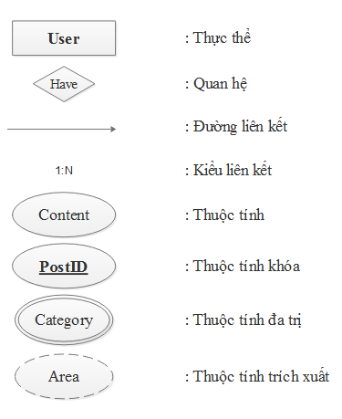

Bảng tổng hợp các ký hiệu trong mô hình ER

**Quy tắc đặt tên**

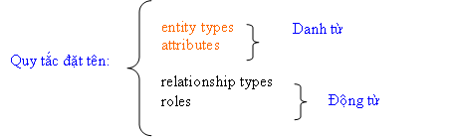

Quy tắc đặt tên

**Xây dựng một mô hình ER.**

**Các bước xây dựng sơ đồ ER**

**Liệt kê, chính xác hóa và lựa chọn thông tin cơ sở**

Xác định một từ điển bao gồm tất cả các thuộc tính (không bỏ sót bất cứ thông tin nào).

Chính xác hóa các thuộc tính đó. Thêm các từ cần thiết để thuộc tính đó mang đầy đủ ý nghĩa, không gây lầm lẫn, hiểu nhầm.

Để lựa chọn các đặc trưng cần thiết , ta duyệt từ trên xuống và chỉ giữ lại những thuộc tính đảm bảo yêu cầu sau

Thuộc tính cần phải đặc trưng cho một lớp các đối tượng được xét.

Chọn một thuộc tính một lần, nếu lặp lại thì bỏ qua.

Một thuộc tính phải là sơ cấp (Nếu giá trị của nó có thể suy ra từ các thuộc tính khác thì bỏ qua).

**Xác định các thực thể và các thuộc tính của nó, sau đó xác định thuộc tính định danh cho từng thực thể.**

Duyệt danh sách các thuộc tính từ trên xuống để tìm ra thuộc tính tên gọi. Mỗi thuộc tính tên gọi sẽ tương ứng với một thực thể.

Gán các thuộc tính cho từng thực thể.

Xác định thuộc tính định danh cho từng thực thể.

### Xác định các mối quan hệ và các thuộc tính riêng của nó

Xét danh sách các thuộc tính còn lại, hãy tìm tất cả các động từ (ứng với thuộc tính đó). Với mỗi động từ, hãy trả lời các câu hỏi: Ai? Cái gì? Ở đâu? Khi nào? Bằng cách nào?

### Vẽ sơ đồ mô hình thực thể- mối quan hệ, xác định lực lượng tham gia liên kết cho các thực thể.

### Chuẩn hóa sơ đồ và thu gọn sơ đồ

* Vẽ sơ đồ.
* Chuẩn hóa sơ đồ, nếu trong đó còn có chứa: các thuộc tính lặp, nhóm lặp và các thuộc tính phụ thuộc thời gian → sơ đồ chỉ còn các thực thể đơn và các thuộc tính đơn.

**Thu gọn sơ đồ:** Nếu một thực thể có tất cả các đặc trưng:

* Là thực thể treo: là thực thể chỉ tham gia vào một mối quan hệ và chỉ chứa một thuộc tính duy nhất thực sự là của nó (có thể có thuộc tính thứ 2 thêm vào làm định danh).
* Mối quan hệ là bậc hai và không có thuộc tính riêng.
* Mối quan hệ là 1: N hay 1:1.

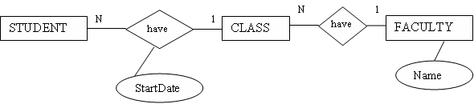

Trước khi thu gọn

Được thu gọn thành sơ đồ sau

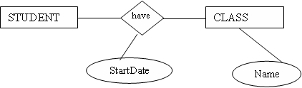

Sau khi thu gọn

## Sơ đồ mối quan hệ các thực thể



## Mô tả chi tiết thuộc tính của các thực thể

* Thực thể Account: lưu trữ thông tin quản trị viên và nhân viên



* Thực thể Group Account: lưu trữ thông tin nhóm tài khoản



* Thực thể Flights: Lưu trữ thông tin những chuyến bay



* Thực thể hotels: Lưu trữ thông tin những chuyến bay



* Thực thể News: Lưu trữ thông tin tin tức mới



* Thực thể Feedback: Lưu trữ thông tin phản hồi ý kiến của khách hàng về dịch vụ



* Thực thể Customers: Lưu trữ thông tin về khách hàng



* Thực thể Tour Booking: lưu trữ thông tin đăt Tour



* Thực thể Tours: Lưu trữ thông tin về các Tour



* Thực thể Tour Categoties:Lưu trữ thông tin thể loại Tour



* Thực thể Cars Booking: Lưu trữ thông tin đặt xe ô tô



* Thực thể Cars: Lưu trữ thông tin chi tiết về các loại xe



* Thực thể Cars Categories: Lưu trữ thông tin về thể loại xe



* Thực thể Contacts: lưu trữ thông tin liên hệ



* Thực thể Payment_Type: lưu trữ kiểu thanh toán



# Thiết kế cơ sở dữ liệu

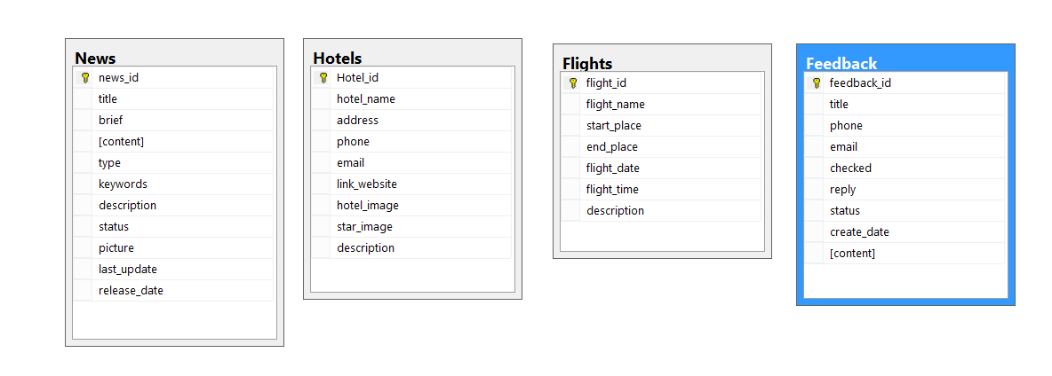

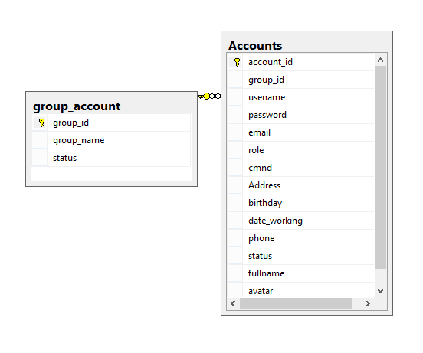

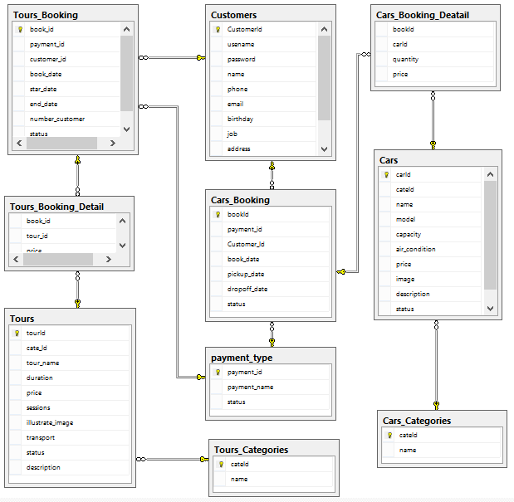

* Bảng Flights

|  |  |  |  |  |
| --- | --- | --- | --- | --- |
| Tên cột | Kiểu dữ liệu | Độ rộng | Ràng buộc | Giải thích |
| flight_id | int |  | Khóa chính | Mã hãng bay |
| flight_name | nvarchar | 50 |  | Tên hãng bay |
| start_place | nvarchar | 50 |  | Điểm đên |
| end_place | nvarchar | 50 |  | Điểm kết thúc |
| flight_date | datetime |  |  | Ngày bay |
| flight_time | nvarchar | 10 |  | Giờ bay |
| description | nvarchar | 500 |  | Mổ tả |

* Bảng News

|  |  |  |  |  |
| --- | --- | --- | --- | --- |
| Tên cột | Kiểu dữ liệu | Độ rộng | Ràng buộc | Giải thích |
| news_id | int |  | Khóa chính | Mã tin tức |
| title | nvarchar | 100 |  | Tiêu đề |
| brief | nvarchar | 200 |  | Tiêu đề rút gọn |
| content | nvarchar | 2000 |  | Nội dung |
| type | nvarchar | 50 |  | Thể loại |
| keywords | nvarchar | 20 |  | Từ khóa tìm kiếm |
| description | nvarchar | 100 |  | Mô tả |
| status | tinyint |  |  | Trạng thái |
| picture | nvarchar | 50 |  | Ảnh |
| last_update | datetime |  |  | Ngày cập nhật |
| release_date | datetime |  |  | Ngày cập nhật |

* Bảng Hotels

|  |  |  |  |  |
| --- | --- | --- | --- | --- |
| Tên cột | Kiểu dữ liệu | Độ rộng | Ràng buộc | Giải thích |
| Hotel_id | int |  | Khóa chính | Mã nhà nghỉ |
| hotel_name | nvarchar | 100 |  | Tên nhà nghỉ |
| address | nvarchar | 100 |  | Đại chỉ |
| phone | nvarchar | 20 |  | Số điện thoại |
| email | nvarchar | 100 |  | Email |
| link_website | nvarchar | 100 |  | Trang web |
| hotel_image | nvarchar | 50 |  | ảnh mô tả |
| star_image | nvarchar | 50 |  | Hạng sao |
| description | nvarchar | 500 |  | Mô tả |

* Bảng group_account

|  |  |  |  |  |
| --- | --- | --- | --- | --- |
| Tên cột | Kiểu dữ liệu | Độ rộng | Ràng buộc | Giải thích |
| group_id | int |  | Khóa chính | Mã nhóm |
| group_name | nvarchar | 50 |  | Tên nhóm |
| status | int |  |  | Trạng thái |

* Bảng Feedback

|  |  |  |  |  |
| --- | --- | --- | --- | --- |
| Tên cột | Kiểu dữ liệu | Độ rộng | Ràng buộc | Giải thích |
| feedback_id | int |  | Khóa chính | Mã đánh giá |
| title | nvarchar | 100 |  | Tiêu đề |
| phone | nvarchar | 20 |  | Số điên thoại |
| email | nvarchar | 100 |  | email |
| checked | nvarchar | 10 |  | Kiểm tra |
| reply | nvarchar | 500 |  | Trả lời |
| status | tinyint |  |  | Trạng thái |
| create_date | datetime |  |  | Ngày tạo |
| [content] | nvarchar | 500 |  | Nội dung |

* Bảng Cars_Booking

|  |  |  |  |  |
| --- | --- | --- | --- | --- |
| Tên cột | Kiểu dữ liệu | Độ rộng | Ràng buộc | Giải thích |
| bookId | int |  | Khóa chính | Mã đặt xe |
| payment_id | int |  | Khóa ngoại |  |
| Customer_Id | int |  | Khóa ngoại |  |
| book_date | datetime |  |  | Ngày đăt |
| pickup_date | datetime |  |  | Ngày bắt đầu |
| dropoff_date | datetime |  |  | Ngày kết thúc |
| status | tinyint |  |  | Trạng thái |

* Bảng Tours_Booking_Detail

|  |  |  |  |  |
| --- | --- | --- | --- | --- |
| Tên cột | Kiểu dữ liệu | Độ rộng | Ràng buộc | Giải thích |
| book_id | int |  | Khóa ngoại | Mã đặt Tour |
| tour_id | int |  | Khóa ngoại | Mã Tour |
| price | float |  |  | Giá |

* Bảng Accounts

|  |  |  |  |  |
| --- | --- | --- | --- | --- |
| Tên cột | Kiểu dữ liệu | Độ rộng | Ràng buộc | Giải thích |
| account_id | int |  | Khóa chính | Mã tài khoản |
| group_id | int |  | Khóa ngoại | Mã nhóm |
| usename | nvarchar | 100 |  | Tên đăng nhập |
| password | nvarchar | 100 |  | Mật khẩu |
| email | nvarchar | 100 |  | email |
| role | nvarchar | 10 |  | Mã nhân viên |
| cmnd | nvarchar | 20 |  | Chứng minh nhân dân |
| Address | nvarchar | 100 |  | Địa chỉ |
| birthday | datetime |  |  | Ngày sinh |
| date_working | datetime |  |  | Ngày bắt đầu làm |
| phone | nvarchar | 20 |  | Số điện thoại |
| status | tinyint |  |  | Trạng thái |
| fullname | nvarchar | 100 |  | Họ tên |
| avatar | nvarchar | 50 |  | ảnh |

* Bảng Cars_Booking_Deatail

|  |  |  |  |  |
| --- | --- | --- | --- | --- |
| Tên cột | Kiểu dữ liệu | Độ rộng | Ràng buộc | Giải thích |
| bookId | int |  | Khóa ngoại | Mã đặt xe |
| carId | int |  | Khóa ngoại | Mã xe |
| quantity | int |  |  | Số lượng |
| price | float |  |  | Giá |

* Bảng Customers

|  |  |  |  |  |
| --- | --- | --- | --- | --- |
| Tên cột | Kiểu dữ liệu | Độ rộng | Ràng buộc | Giải thích |
| CustomerId | int |  | Khóa chính | Mã khách hàng |
| usename | nvarchar | 100 |  | Tên đăng nhập |
| password | nvarchar | 100 |  | Mật khẩu |
| name | nvarchar | 100 |  | Tên |
| phone | nvarchar | 20 |  | Số điện thoại |
| email | nvarchar | 100 |  | Email |
| birthday | datetime |  |  | Ngày sinh |
| job | nvarchar | 30 |  | Công việc |
| address | nvarchar | 100 |  | Địa chỉ |
| avatar | nvarchar | 50 |  | Ảnh |

* Bảng payment_type

|  |  |  |  |  |
| --- | --- | --- | --- | --- |
| Tên cột | Kiểu dữ liệu | Độ rộng | Ràng buộc | Giải thích |
| payment_id | int |  | Khóa chính | Mã phương thức |
| payment_name | nvarchar | 50 |  | Tên PTTT |
| status | bit |  |  | Trạng thái |

* Bảng Tours

|  |  |  |  |  |
| --- | --- | --- | --- | --- |
| Tên cột | Kiểu dữ liệu | Độ rộng | Ràng buộc | Giải thích |
| tourId | int |  | Khóa chính | Mã Tour |
| cate_Id | int |  | Khóa ngoại | Mã thể loại |
| tour_name | nvarchar | 100 |  | Tên Tour |
| duration | int |  |  | Thời gian |
| price | float |  |  | Giá |
| sessions | nvarchar | 15 |  | Mùa |
| illustrate_image | nvarchar | 50 |  | Ảnh minh họa |
| transport | int |  |  | Phương tiện |
| status | int |  |  | Trạng thái |
| description | ntext |  |  | Mô tả |

* Bảng Tours_Booking

|  |  |  |  |  |
| --- | --- | --- | --- | --- |
| Tên cột | Kiểu dữ liệu | Độ rộng | Ràng buộc | Giải thích |
| book_id | int |  | Khóa chính | Mã đặt Tour |
| payment_id | int |  | Khóa ngoại | Mã thanh toán |
| customer_id | int |  | Khóa ngoại | Mã khách hàng |
| book_date | datetime |  |  | Ngày đặt |
| star_date | datetime |  |  | Ngày bắt đầu |
| end_date | datetime |  |  | Ngày kết thúc |
| number_customer | int |  |  | Số lượng khách hàng |
| status | int |  |  | Trạng thái |

* Bảng Cars

|  |  |  |  |  |
| --- | --- | --- | --- | --- |
| Tên cột | Kiểu dữ liệu | Độ rộng | Ràng buộc | Giải thích |
| carId | int |  | Khóa chính | Mã xe |
| cateId | int |  | Khóa ngoại | Mã loại |
| name | nvarchar | 50 |  | Tên xe |
| model | nvarchar | 10 |  | Kiểu mẫu |
| capacity |  |  |  | Số ghế |
| air_condition | boolean |  |  | Điều khiện máy lạnh |
| price | float |  |  | Giá |
| image | nvarchar | 50 |  | Ảnh |
| description | nvarchar | 500 |  | Mô tả |
| status | tinyint |  |  | Trạng thái |

* Bảng Tours_Categories

|  |  |  |  |  |
| --- | --- | --- | --- | --- |
| Tên cột | Kiểu dữ liệu | Độ rộng | Ràng buộc | Giải thích |
| cateId | int |  | Khóa chính | Mã loại |
| Name | nvarchar | 500 |  | Tên loại |

# 

# Bảng phân công công việc

|  |  |  |  |  |
| --- | --- | --- | --- | --- |
| Công việc | Tên Người Làm | | | |
| Trịnh Anh Thắng | Vũ Thùy Trang | Bùi Tiến Sang | Phạm Xuân Tùng |
| Làm báo cáo |  |  |  |  |
| Thiết kế cơ sở dữ liệu |  |  |  |  |
| Viết câu truy vẫn csdl |  |  |  |  |
| Tạo trang Admin |  |  |  |  |
| Viết model, controller admin |  |  |  |  |
| Viết trang web người dùng |  |  |  |  |
| Viết model, controller User |  |  |  |  |

# Danh sách các chức năng cần kiểm tra

|  |  |
| --- | --- |
| Admin | Người dùng |
| * Login * Quản trị Khách hàng * Quản trị nhân viên * Quản lí Feedback * Quản lí sản phẩm | * Login/logout * Hiển thị sản phẩm * Đăng kí thành viên * Giỏ hàng |

# Kết quả kiểm tra từng chức năng

* Admin

|  |  |  |
| --- | --- | --- |
| Tên chức năng | Kết quả | |
| Yes | No |
| Login |  |  |
| Quản trị khách hàng |  |  |
| Quản trị nhân viên |  |  |
| Quản lí Feedback |  |  |
| Quản lí Sản phẩm |  |  |

* Người dùng

|  |  |  |
| --- | --- | --- |
| Tên chức năng | Kết quả | |
| Yes | No |
| Login/logout |  |  |
| Hiển thị sản phẩm |  |  |
| Đăng kí thành viên |  |  |
| Giỏ hàng |  |  |

# Lời kết

* Chúng em xin cảm ơn tới thầy Lại Đức Chung đã hỗ trợ bọn em hoàn thành Eproject này.
* Xin cảm ơn các thầy và các bạn đã đọc tài liệu này.